2018届高三年级第三次模拟考试(十六)
生物
一、 单项选择题
1.下列有关生物体内组成成分的叙述，错误的是( )
A. 脂肪、糖原和淀粉都是储能物质
B. 胰岛素与血红蛋白的组成元素不完全相同
C. 无机盐与神经元产生兴奋有关，与传导兴奋无关
D. 水既是细胞代谢所需的原料，也是细胞代谢的产物
【答案】C
【解析】
【详解】脂肪是良好的储能物质，动植物细胞中均有，糖原是动物细胞中的储能物质，淀粉是植物细胞中的储能物质，A正确。胰岛素与血红蛋白均属于蛋白质，均含有C、H、O、N，但血红蛋白中含有Fe元素，而胰岛素中没有，因此两者的组成元素不完全相同，B正确。无机盐如Na⁺和K⁺，与神经元接受刺激产生兴奋有关，与传导兴奋也有关，C错误。水既是细胞代谢所需的原料，同时也是细胞代谢的产物，例如水是有氧呼吸的原料，也是有氧呼吸的产物，D正确。
【点睛】学生对糖类与脂质的作用理解不清
1．细胞中糖类的种类、分布和作用
种类 |  |  | 分子式 | 分布 | 生理作用
单糖 | 五碳糖 | 核糖 | C₅H₁₀O₅ | 动植物细胞 | 构成核酸的重要物质
单糖 | 五碳糖 | 脱氧核糖 | C₅H₁₀O₄ | 动植物细胞 | 构成核酸的重要物质
单糖 | 六碳糖 | 葡萄糖 | C₆H₁₂O₆ | 动植物细胞 | 细胞的主要能源物质
二糖 | 蔗糖 |  | C₁₂H₂₂O₁₁ | 植物细胞 | 水解产物中  都有葡萄糖
二糖 | 麦芽糖 |  | C₁₂H₂₂O₁₁ | 植物细胞 | 水解产物中  都有葡萄糖
二糖 | 乳糖 |  | C₁₂H₂₂O₁₁ | 动物细胞 | 水解产物中  都有葡萄糖
多糖 | 淀粉 |  | (C₆H₁₀O₅)_{n} | 植物细胞 | 植物细胞中储存能量的物质
多糖 | 纤维素 |  | (C₆H₁₀O₅)_{n} | 植物细胞 | 细胞壁的组成成分之一
多糖 | 糖原 |  | (C₆H₁₀O₅)_{n} | 动物细胞 | 动物细胞中储存能量的物质

2.脂质的种类和功能
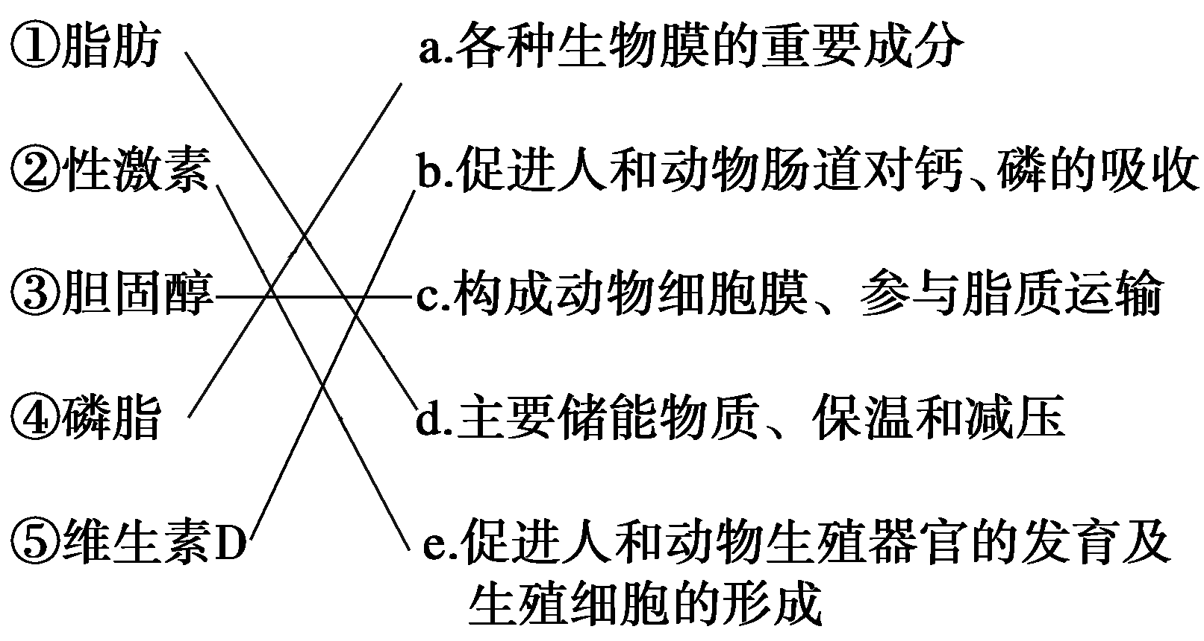

2.与下列细胞结构相关的叙述，正确的是( )
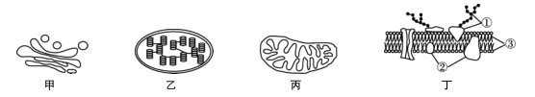
A. 结构甲的膜上可附着核糖体，提供分泌蛋白合成的场所
B. 结构乙的基质中分布大量的色素和酶，有利于碳的同化
C. 结构丙的外膜上附着的呼吸酶可催化葡萄糖分解为丙酮酸
D. 结构丁的功能与物质②的种类和数量密切相关
【答案】D
【解析】
结构甲为高尔基体，其膜上无核糖体，核糖体附着在内质网上，A错误。结构乙为叶绿体，其色素分布在类囊体薄膜上，基质中分布有暗反应所需的酶，B错误。结构丙为线粒体，其呼吸酶分布在内膜和基质中，葡萄糖分解为丙酮酸发生在细胞质基质中，C错误。结构丁为生物膜流动镶嵌模型，其功能与物质②蛋白质的种类和数量密切相关，D正确。

3.下列有关细胞呼吸的叙述，正确的是( )
A. 缺氧时，人体肌细胞产生的CO₂量大于O₂的消耗量
B. 细胞中有机物的氧化放能是人体热量的主要来源
C. 在炎热环境中，细胞呼吸将显著减弱以减少产热
D. 透气的创可贴可防止伤口细胞因长时间缺氧而坏死
【答案】B
【解析】
缺氧时，人体肌细胞进行无氧呼吸，其产物为乳酸，A错误。人体热量的来源主要是细胞中有机物的氧化释放能量，一部分以热能散失，一部分存储在ATP中，B正确。在炎热环境中，主要通过散热来调节体温平衡，细胞呼吸不会显著减弱，C错误。透气的创可贴可防止厌氧菌特别是破伤风芽孢杆菌的繁殖，避免伤口感染，D错误。

4.如图表示给某种细胞施予呼吸抑制剂后，细胞对某物质的吸收速率与细胞内外该物质浓度差的关系。下列有关叙述错误的是（ ）
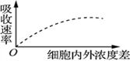
A. 这种物质进入该细胞的方式与O2进入该细胞的方式相同
B. 该细胞吸收这种物质与ATP的水解无直接关系
C. 该物质不能直接穿过细胞膜上的磷脂分子间隙
D. 该细胞对这种物质的吸收速率与核糖体的功能有关
【答案】A
【解析】
对细胞施予呼吸抑制剂后，不影响该物质的吸收速率，说明不消耗能量，但当物质在细胞外达到一定浓度时，吸收速率不再增加，说明受载体数量的限制，应是协助扩散，细胞吸收O₂是自由扩散，与这种物质进入该细胞的方式不同，A错误；协助扩散运输不消耗ATP，与ATP的水解无直接关系，B正确；协助扩散需要载体才能进入细胞，不能直接穿过细胞膜上的磷脂分子间隙，C正确；协助扩散需要载体，而载体的化学本质是蛋白质，在核糖体上合成，则该细胞对这种物质的吸收速率与核糖体的功能有关，D正确。

5.下列有关实验的叙述，正确的是( )
A. 洋葱管状叶或蓝藻都可作为提取光合色素材料
B. 植物组织中脂肪鉴定必须使用显微镜观察
C. 植物生长素能与双缩脲试剂发生作用产生紫色反应
D. 观察细胞有丝分裂时，显微镜放大倍数越高越利于统计不同时期的细胞数
【答案】A
【解析】
洋葱管状叶和蓝藻均能进行光合作用，均可作为提取光合色素的材料，A正确。用花生种子匀浆检测脂肪时不需要使用显微镜，B错误。植物生长素不属于蛋白质类物质，不能与双缩脲试剂发生作用产生紫色反应，C错误。观察细胞有丝分裂时，显微镜放大倍数如果太高，一个视野中细胞数太少，反而不利于统计不同时期的细胞数，D错误。

6.若将处于G₁期的胡萝卜愈伤组织细胞置于含³H标记的胸腺嘧啶脱氧核苷酸培养液中，培养至第二次分裂中期。下列有关叙述正确的是( )
A. 每条染色体中的两条染色单体均含³H
B. 每个DNA分子的两条脱氧核苷酸链均含³H
C. 每个DNA分子中只有一条脱氧核苷酸链含³H
D. 所有染色体的DNA分子中，含³H的脱氧核苷酸链占总链数的1/4
【答案】A
【解析】
若将处于G₁期的胡萝卜愈伤组织细胞置于含³H标记的胸腺嘧啶脱氧核苷酸培养液中，在间期的S期时DNA复制1次，所以第一次细胞分裂完成后得到的2个子细胞都是每一条染色体的DNA都只有1条链被标记，培养至第二次分裂中期，每条染色体中的两条染色单体均含³H标记，A正确。第二次分裂中期，1/2的DNA分子的两条脱氧核苷酸链均含³H，1/2的DNA分子一条脱氧核苷酸链含³H，BC错误。所有染色体的DNA分子中，含³H的脱氧核苷酸链占总链数的3/4，D错误。
【点睛】学生对DNA复制和细胞分裂关系理解不清
模型法理解DNA复制和细胞分裂的关系
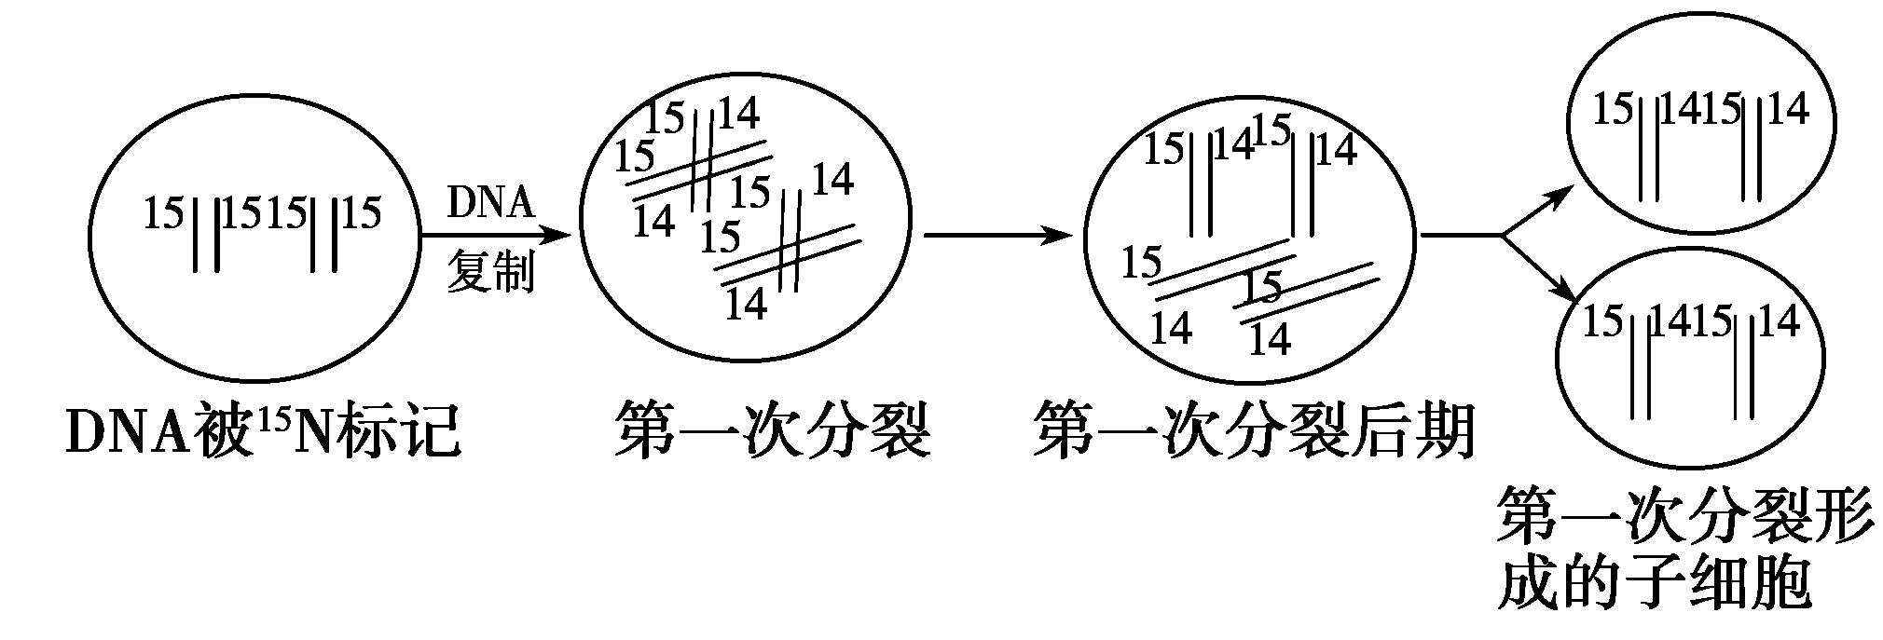
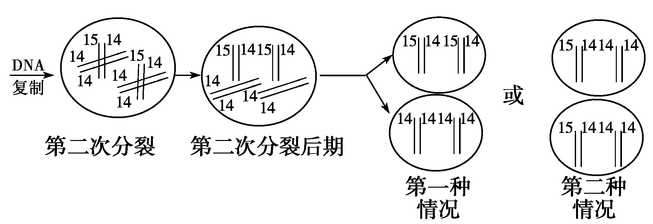
这样来看，最后形成的4个子细胞有3种情况：第一种情况是4个细胞都是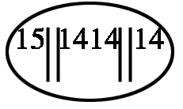；第2种情况是2个细胞是，1个细胞是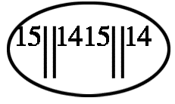，1个细胞是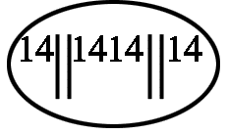；第3种情况是2个细胞是，另外2个细胞是。

7.图为真核细胞细胞核中某基因的结构及变化示意图(基因突变仅涉及图中1对碱基改变)。下列有关叙述错误的是( )
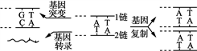
A. 该基因1链中的每个磷酸基团都与两个脱氧核糖相连接
B. RNA聚合酶进入细胞核参加转录过程，能催化mRNA的形成
C. 基因突变导致新基因中(A＋T)/(G＋C)的值减小，而(A＋G)/(T＋C)的值不变
D. 基因复制过程中1链和2链均为模板，复制后形成的两个基因中遗传信息一般相同
【答案】A
【解析】
该基因1链中存在游离的磷酸基团，该磷酸基团只与一个脱氧核糖连接，A错误。转录指以DNA的一条链为模板，按碱基互补配对原则合成RNA的过程，该过程需要RNA聚合酶的参与，B正确。图中所发生的基因突变为A/T碱基被G/C碱基替换，导致新基因中(A＋T)/(G＋C)的值减小，而(A＋G)/(T＋C)的值不变，C正确。DNA复制指以亲代DNA为模板合成子代DNA的过程，因此基因复制过程中1链和2链均为模板，复制后形成的两个基因中遗传信息一般相同，D正确。
【点睛】学生对DNA分子的结构理解不清
DNA分子结构的信息解读
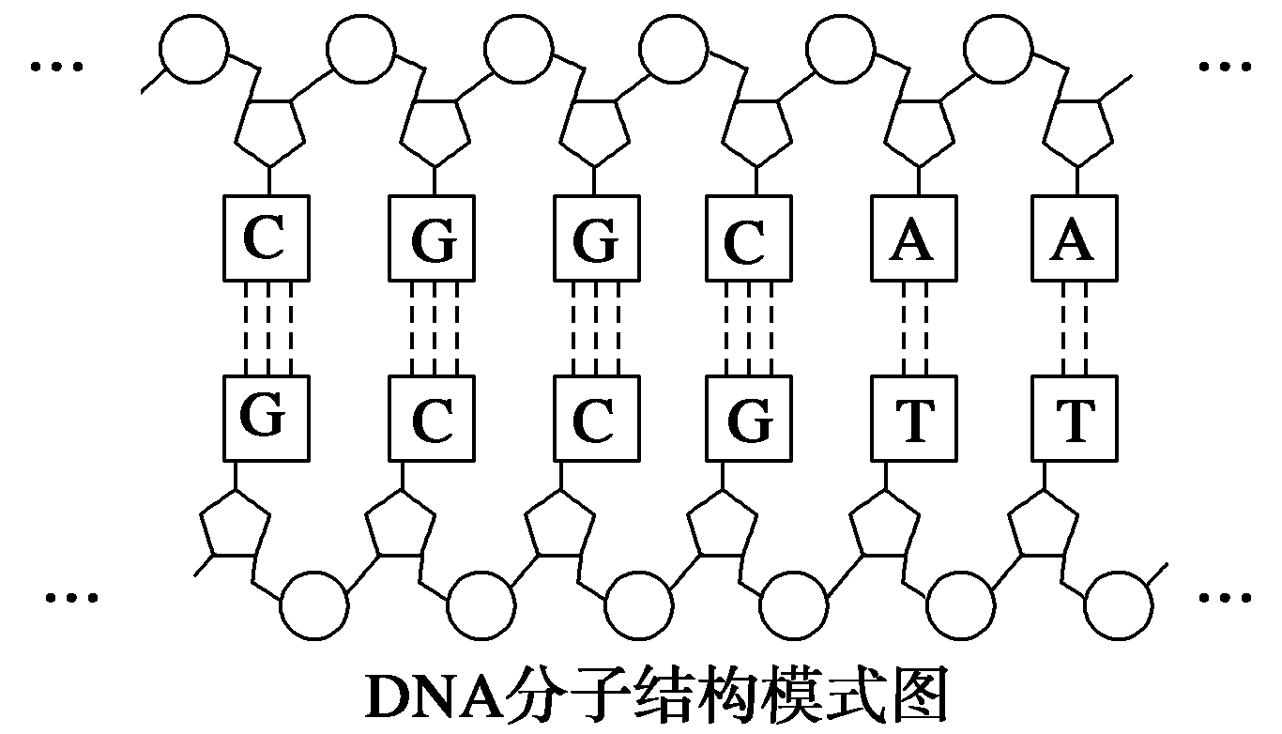
图示信息解读
(1)基本结构——脱氧核苷酸
①由磷酸、脱氧核糖、含氮碱基组成，三者之间的数量关系为1∶1∶1。
②每个DNA片段中，游离的磷酸基团有2个。
(2)水解产物
DNA的初步水解产物是脱氧核苷酸，彻底水解产物是磷酸、脱氧核糖和含氮碱基。
(3)DNA分子中存在的化学键
①氢键：碱基对之间的化学键，可用解旋酶断裂，也可加热断裂。
②磷酸二酯键：磷酸和脱氧核糖之间的化学键，用限制性核酸内切酶处理可切割，用DNA连接酶处理可连接。
(4)碱基对数与氢键数的关系
若碱基对数为n，则氢键数为2n～3n，若已知A有m个，则氢键数为3n－m。

8.下列有关细胞生命历程的叙述，正确的是( )
A. 哺乳动物成熟红细胞无细胞核，其凋亡不受基因控制
B. 癌细胞被机体免疫系统清除属于细胞凋亡
C. 植物细胞脱分化是基因结构发生改变的结果
D. 衰老细胞的体积变小，物质交换效率提升
【答案】B
【解析】
哺乳动物成熟红细胞细胞核消失前已经表达产生相关凋亡蛋白，在细胞核被排出后其实已经开始了细胞凋亡，并不是衰老后才控制凋亡，因此其凋亡受基因控制，A错误。癌细胞被机体清除的机制是免疫细胞（T细胞）接触癌细胞进行信息交流后，诱导癌细胞自我程序性死亡，属于细胞凋亡，B正确。基因结构发生改变属于基因突变，植物细胞脱分化未发生基因突变，C错误。细胞衰老时，其细胞膜的通透性功能改变，物质运输功能降低，D错误。

9.精子内的顶体由溶酶体特化而来。精卵识别后，顶体释放溶酶体酶使卵子外层形成孔洞，以利于精卵融合形成受精卵。下列有关叙述错误的是( )
A. 细胞中溶酶体酶的释放可造成细胞裂解
B. 精子游向卵子所需的能量主要来自线粒体
C. 受精卵的形成依赖于生物膜的选择透过性
D. 受精卵细胞核中的遗传物质一半来自父方，一半来自母方
【答案】C
【解析】
溶酶体是“消化车间”，能够分解衰老、损伤的细胞器，因此细胞中溶酶体酶的释放可造成细胞裂解，A正确。精子游向卵子所需的能量主要来自聚集在精子尾部的线粒体鞘，B正确。受精卵的形成依赖于生物膜的流动性，C错误。受精作用的实质是精子的细胞核与卵细胞的细胞核相互融合，使彼此的染色体会合在一起。则受精卵细胞核中的遗传物质一半来自父方，一半来自母方，D正确。

10.如图是“以³²P标记T₂噬菌体侵染大肠杆菌”实验示意图。下列有关叙述正确的是（ ）
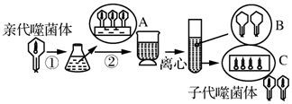
A. 锥形瓶内的培养液中有含³²P的物质，以便用³²P标记噬菌体
B. 过程②的目的是使噬菌体的外壳与大肠杆菌分离
C. 若只有C中含大量放射性，可直接证明噬菌体的遗传物质是DNA
D. 实验中B对应部分有少量放射性，可能原因是搅拌不充分
【答案】B
【解析】
【详解】A、本实验是以³²P标记T₂噬菌体侵染大肠杆菌，因此图中亲代噬菌体已用³²P标记，会侵入大肠杆菌体内进行增殖，培养大肠杆菌的培养液中不能用放射性标记的含³²P的物质，A错误。
B、过程②为搅拌，目的是使噬菌体的外壳与大肠杆菌分离，B正确。
C、若只有沉淀物C中含大量放射性，可证明噬菌体的DNA侵入了大肠杆菌，但若证明噬菌体的遗传物质是DNA，必须还要再设计一组用³⁵S标记的噬菌体实验进行相互对照，C错误。
D、若实验B(上清液)中出现放射性，可能是培养时间过短，部分噬菌体还未吸附、侵染至大肠杆菌细胞。或培养时间过长，造成部分大肠杆菌裂解，D错误。
故选B。
【点睛】学生对噬菌体侵染细菌实验的误差分析不清
噬菌体侵染细菌实验的误差分析
(1)³²P标记的噬菌体侵染未被标记的细菌
①培养时间短⇒部分噬菌体还未吸附、侵染至大肠杆菌细胞⇒离心后未吸附至大肠杆菌细胞的噬菌体分布在上清液⇒³²P标记的一组上清液中放射性也较高。
②培养时间过长⇒噬菌体在大肠杆菌内大量繁殖⇒大肠杆菌裂解死亡，释放出子代噬菌体⇒离心后噬菌体将分布在上清液⇒³²P标记的一组上清液中放射性也较高。
(2)搅拌后离心，将吸附在大肠杆菌表面的噬菌体蛋白质外壳与大肠杆菌细胞分离
①搅拌不充分⇒留在大肠杆菌细胞表面的噬菌体蛋白质外壳随大肠杆菌细胞分布在沉淀物中⇒³⁵S标记的一组沉淀物放射性较高。
②搅拌过于剧烈⇒大肠杆菌细胞被破坏⇒释放出其中的噬菌体⇒³²P标记的一组上清液中放射性较高。

11.下列有关现代生物进化理论的叙述，正确的是( )
A. 隔离导致生物可遗传变异的产生
B. 相对狭小的环境中，个体是生物进化的单位
C. 基因突变和自然选择均定向改变种群的基因频率
D. 物种的形成一般离不开变异、选择和隔离三个基本环节
【答案】D
【解析】
变异不是隔离导致的，而是基因在生命活动中出现差错导致的，A错误。种群是生物进化的基本单位，B错误。基因突变是不定向的，不能定向改变种群的基因频率，自然选择可以定向改变种群的基因频率，决定生物进化的方向，C错误。变异、选择、隔离是新物种形成的三个环节，D正确。

12.B淋巴细胞发育成熟和增殖分化的过程如下图所示。下列有关叙述错误的是( )
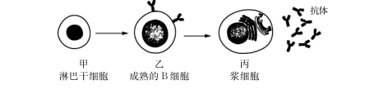
A. 甲发育为乙的主要场所是骨髓 B. 乙表面形成了特异性抗原受体
C. 甲增殖分化为乙需要抗原刺激 D. 丙不再具有分裂和分化能力
【答案】C
【解析】
B细胞生成和成熟的场所为骨髓，则甲发育为乙的主要场所是骨髓，A正确。成熟的B细胞能够识别抗原，则其表面形成了特异性抗原受体，B正确。淋巴细胞增殖分化为B细胞，无需抗原的刺激，C错误。丙（浆细胞）只能产生相应的抗体，不具有分裂和分化能力，D正确。

13.以二倍体植物甲(2N＝10)和二倍体植物乙(2n＝10)进行有性杂交，得到的F₁不育。以物理撞击的方法使F₁在减数第一次分裂时整套的染色体分配到同一个次级性母细胞中，减数第二次分裂正常，再让所得的雌雄配子结合，产生F₂。下列有关叙述正确的是( )
A. 植物甲和乙能进行有性杂交，说明它们属于同种生物
B. F₁为四倍体，具有的染色体数目为N＋n＝20
C. 若用适宜浓度的秋水仙素处理F₁幼苗，则长成的植株是可育的
D. 物理撞击的方法导致配子中染色体数目加倍，产生的F₂为二倍体
【答案】C
【解析】
植物甲和乙进行有性杂交，得到的F₁不育，说明它们存在生殖隔离，属于不同种生物，A错误；F₁为二倍体，具有的染色体为N=5，n=5，B错误；若用适宜浓度的秋水仙素处理F₁幼苗，可使F₁幼苗细胞中的染色体数目加倍，因此能进行正常的减数分裂，所以长成的植株是可育的，C正确；物理撞击的方法导致配子中染色体数目加倍，产生的F₂为四倍体，D错误
【考点定位】染色体数目的变异
【名师点睛】物种是指一群可以交配并繁衍后代的个体，但与其它生物却不能交配，不能性交或交配后产生的杂种不能再繁衍．不同物种之间存在生殖隔离，所以不同物种之间不能交配，或者能交配，但产生的后代不可育．判断一个个体是否可育的关键是看该个体体细胞染色体组数是奇数还是偶数．若是奇数，减数分裂时联会发生紊乱不能形成正常配子，不可育；若为偶数，可进行减数分裂形成正常的配子，可育。

14.下列有关植物激素的叙述，错误的是( )
A. 植物激素作为信息分子，并不直接参与细胞内的代谢活动
B. 植物不同发育阶段，激素含量的差异是基因选择性表达的结果
C. 生长素与乙烯通过拮抗作用，共同促进果实发育
D. 某种植物激素在植物体内的产生部位不一定是唯一的
【答案】C
【解析】
植物激素作为信息分子，不直接参与细胞内的代谢活动，只是对细胞的代谢活动起调节作用，A正确。不同发育时期激素的种类和含量不同的根本原因是基因选择性表达的结果，B正确。生长素可以促进果实发育，乙烯促进果实成熟，两者不具有拮抗作用，C错误。某种植物激素在植物体内的产生部位不一定是唯一的，比如脱落酸的合成部位为根冠、萎焉的叶片等，D正确。

15.外来物种薇甘菊入侵某生态系统后，随时间推移，植物种类数及碳储量变化如下表。据表分析，随着薇甘菊入侵程度加强，下列结果合理的是（ ）
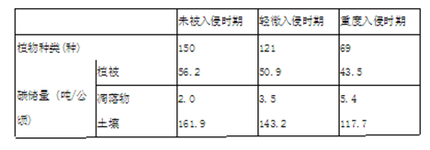
A. 生产者固定的总能量逐渐增加 B. 植物的丰富度和种群密度均下降
C. 土壤中分解者的分解作用逐渐减弱 D. 植被凋落程度有增大的趋势
【答案】D
【解析】
从表中数值可以看出，随着薇甘菊入侵程度加强，植被中碳储存量在减少，说明生产者固定的总能量在减少，A错误。植物种类减少，说明丰富度在下降，但是种群密度无法说明下降还是上升，B错误。凋落物增加，说明植物凋落程度有增大趋势，但是土壤中碳储存量减少，说明土壤中分解者的分解作用逐渐增强，C错误，D正确。

16.近些年，中国北方地区经常受雾霾天气的笼罩，下列有关叙述错误的是
A. 从生态系统的成分分析，雾霾中的颗粒物属于非生物的物质和能量
B. 从生态系统的稳定性分析，雾霾说明生态系统的自我调节能力丧失
C. 从生态系统功能的角度分析，雾霾可能降低流入生态系统的总能量
D. 从生态系统的保护分析，雾霾是人类生产和生活所造成的环境污染
【答案】B
【解析】
A．二氧化硫、氮氧化物和可吸入颗粒物是雾霾的主要组成，从生态系统的成分分析，雾霾中的颗粒物属于非生物的物质和能量，A正确；
B．从生态系统稳定性分析，雾霾说明生态系统的自我调节能力具有一定的限度，B错误；
C．雾霾影响植物的光合作用，从生态系统功能的角度分析，雾霾可能降低流入生态系统的总能量，C正确；
D．雾霾是特定气候条件与人类活动相互作用的结果，是人类生产和生活所造成的环境污染，D正确；
答案选B。
[点睛]：本题以雾霾为信息载体，考查了生态系统的成分、结构、功能和全球性生态环境问题，解题关键是在了解雾霾的基础上，考查考生的识记和理解所学知识要点，把握知识间内在联系，并能运用所学知识，对生物学问题作出准确的判断。

17.为了更合理地使用某品牌加酶洗衣粉，某兴趣小组在不同温度下测定了该品牌洗衣粉去除不同污渍所需的时间，其实验结果如图所示．下列有关叙述正确的是( )
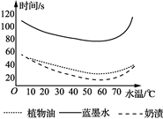
A. 该实验的自变量是温度
B. 该品牌洗衣粉中添加了蛋白酶、脂肪酶、蓝墨水酶
C. 不同实验组的污渍含量、洗衣粉用量、洗涤方式应相同
D. 实验结果表明，该品牌洗衣粉对蓝墨水的去污效果最好
【答案】C
【解析】
该实验是在不同温度下测定该品牌洗衣粉去除不同污渍所需的时间，因此自变量为温度和不同的污渍，A错误。蓝墨水的主要成分是胶体，而加酶洗衣粉中主要含有蛋白酶和脂肪酶，B错误。污渍含量、洗衣粉用量、洗涤方式均属于无关变量，则不同实验组的污渍含量、洗衣粉用量、洗涤方式应相同，C正确。根据图像分析，该品牌洗衣粉去除蓝墨水所需的时间最长，因此对蓝墨水的去污效果最差，对奶渍的去污效果最好，D错误。

18.下列有关传统发酵技术的叙述，正确的是( )
A. 果酒、果醋和腐乳制作中，利用的都是微生物胞内酶
B. 制作果醋的醋酸菌，属于严格厌氧的微生物
C. 青霉、毛霉、曲霉等均参与了腐乳的发酵
D. 制作果酒、果醋和腐乳所需时间基本相同
【答案】C
【解析】
果酒、果醋是微生物的代谢产物, 需要的酶为胞内酶，腐乳制作是利用毛霉产生的蛋白酶、脂肪酶分解蛋白质、脂肪，蛋白酶、脂肪酶是胞外酶，A错误。制作果醋需要醋酸菌，它是一种好氧的微生物，B错误。青霉、毛霉、曲霉等真核生物均参与了腐乳的发酵，C正确。制作果酒的时间一般为10～12d，制作果醋的时间一般为7～8d，而制作腐乳的时间更短，D错误。

19.某研究者利用细胞工程制备抗A的单克隆抗体。先用抗原(A)分别免疫3只同种小白兔(X、Y和Z),每只小白兔免疫5次,每次免疫一周后测定各小白兔血清抗体的效价(能检测出抗原抗体反应的血清最大稀释倍数),制备B淋巴细胞时,免疫小白兔的血清抗体效价需达到16 000以上,结果如图所示。下列有关叙述错误的是( )
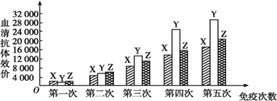
A. 将抗原A注入小白兔体内的目的是获得已免疫的B淋巴细胞
B. 最适合用于制备B淋巴细胞的是第五次免疫后的Y小白兔
C. 骨髓瘤细胞与B淋巴细胞的融合必需使用灭活的病毒进行促融
D. 融合细胞需经两次筛选才可获得只分泌抗A抗体的杂交瘤细胞
【答案】C
【解析】
【详解】A、制备抗A的单克隆抗体，必须先获得能产生抗A的B淋巴细胞，则需要将抗原A注入小白兔体内从而获得已免疫的B淋巴细胞，A正确。
B、由于第五次免疫后Y小白兔的血清抗体的效价最高，因此最适合用于制备B淋巴细胞，B正确。
C、骨髓瘤细胞与B淋巴细胞的融合可以采用物理法（离心、电激）、化学法（聚乙二醇）或灭活的病毒进行促融，C错误。
D、融合细胞需经两次筛选才可获得只分泌抗A抗体的杂交瘤细胞，第一次是筛选出杂交瘤细胞(用选择培养基)，第二次是进一步筛选出能产生抗A抗体的杂交瘤细胞，D正确。
故选C。

20.下列有关生物科学研究方法和相关实验的叙述，错误的是
A. 差速离心法：细胞中各种细胞器的分离和叶绿体中色素的分离
B. 模型构建法：DNA双螺旋结构的发现和研究种群数量变化规律
C. 假说-演绎法：基因分离定律的发现和果蝇白眼基因位于X染色体上的发现
D. 同位素标记法：研究光合作用光反应和暗反应阶段中相关物质的来源与去路
【答案】A
【解析】
细胞中各种细胞器的分离采用差速离心法，而叶绿体中色素的分离采用纸层析法，A错误。DNA双螺旋结构的发现采用的是物理模型，研究种群数量变化规律采用的是数学模型，B正确。基因分离定律的发现和果蝇白眼基因位于X染色体上的发现均采用了假说-演绎法，C正确。研究光合作用光反应和暗反应阶段中相关物质的来源与去路采用了同位素标记法，比如用同位素¹⁸0分别标记H₂O和CO₂，证明了光合作用释放的氧气来自水，D正确。

二、 多项选择题
21.下图是在最适温度下，一定量麦芽糖酶的催化速率与麦芽糖量的关系。下列有关叙述错误的是( )
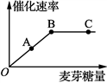
A. B点时，麦芽糖酶全部参与催化
B. 如果温度上升5 ℃，B点向右下方移动
C. 本实验不可用斐林试剂检测麦芽糖的分解情况
D. 因受酶活性的限制，BC段催化速率不再增加
【答案】BD
【解析】
B点时，催化速率最大，此时麦芽糖酶全部参与催化，A正确。题干信息表明，此关系曲线是描绘酶在最适温度下起作用的结果，若温度上升5℃，反应速率会变慢，B点将向左下方移动，B错误。麦芽糖酶能催化麦芽糖产生葡萄糖，麦芽糖和葡萄糖都是还原糖，加斐林试剂水浴加热都变砖红色，不能用斐林试剂鉴定麦芽糖的分解情况，C正确。B点时，麦芽糖酶的催化速率不再增加，限制因素是酶的数量，D错误。
【点睛】学生对影响酶活性因素的相关曲线理解不清
影响酶活性因素的相关曲线
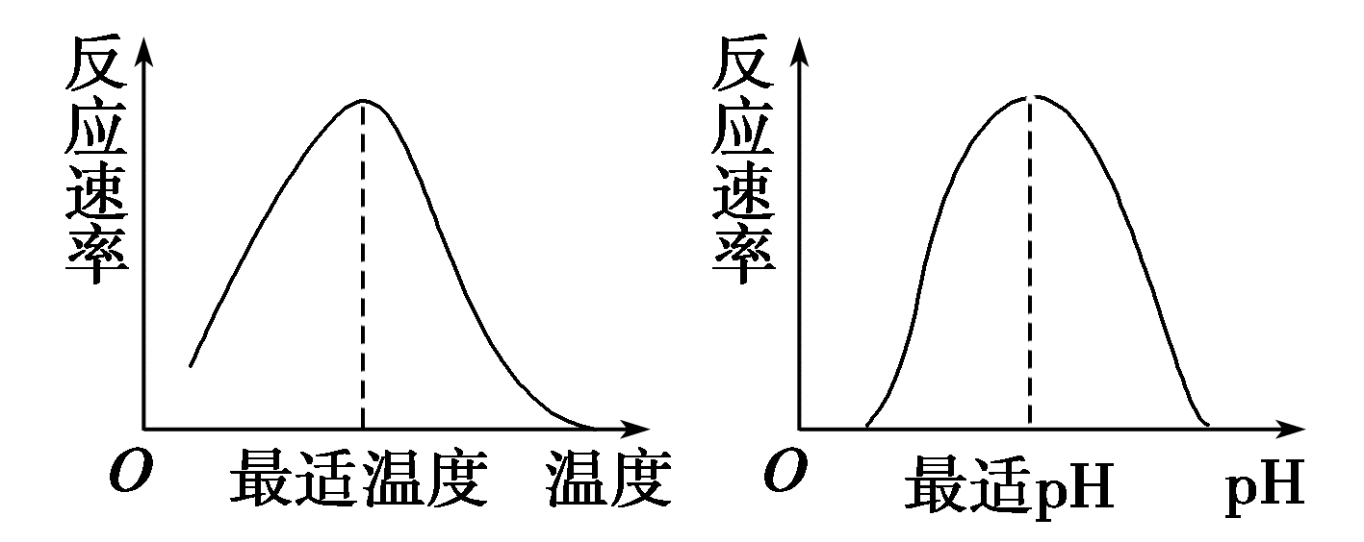
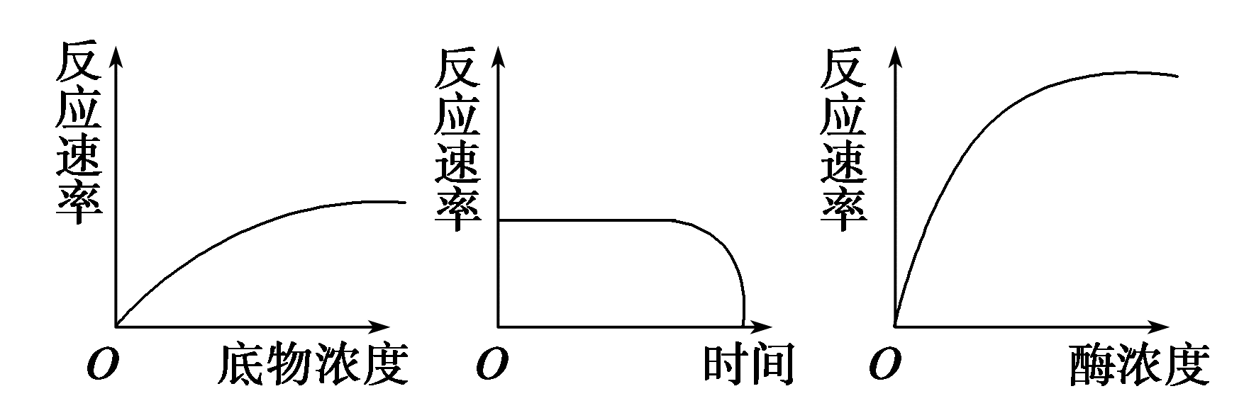
(1)温度和pH：在一定范围内，随着温度(或pH)升高，酶的活性增强；超过最适温度(或最适pH)，随着温度(或pH)升高，酶的活性降低。低温和高温都能降低酶的活性，但低温不使酶失活，只起到抑制作用，高温能使酶(蛋白质类)变性而失去活性。过酸或过碱都会使酶失去活性。
(2)底物浓度：在一定的底物浓度范围内，酶的催化速率随着底物浓度的增加而加快，达到一定浓度后因为酶的数量有限(所有酶都参加了反应)，反应速率变化不明显。
(3)反应时间：酶有它产生和消亡过程，当酶发挥作用一段时间后，由于钝化而使其活性降低，最终被分解。
(4)酶的浓度：在一定范围内，随着酶浓度的增加，反应速率加快，之后由于底物有限，反应速率不再增加。

22.下列有关人类遗传病调查和优生的叙述，错误的是( )
A. 调查人群中的遗传病时，最好选取群体中发病率较高的多基因遗传病
B. 常见的优生措施有禁止近亲结婚、提倡晚婚晚育和进行产前诊断等
C. 对遗传病的发病率进行统计时，只需在患者家系中进行调查
D. 通过基因诊断确定胎儿不携带致病基因，但仍有可能患遗传病
【答案】ABC
【解析】
调查人群中的遗传病时，最好选取群体中发病率较高的单基因遗传病，A错误。常见的优生措施有禁止近亲结婚、适龄生育和进行产前诊断等，B错误。对遗传病的发病率进行统计时，需在群体中随机抽样调查，C错误。人类遗传病包括单基因遗传病、多基因遗传病、染色体异常遗传病，通过基因诊断确定胎儿不携带致病基因，但也可能患染色体异常遗传病，D正确。

23.下列物质或过程可能影响磷酸二酯键数目变化的是( )
A. 限制性核酸内切酶 B. 构建基因表达载体
C. 遗传信息的翻译 D. 染色体的结构变异
【答案】ABD
【解析】
DNA中含有磷酸二酯键，限制性核酸内切酶可以断裂磷酸二酯键，使磷酸二酯键数目减少，A正确。构建基因表达载体指将目的基因与运载体连接，磷酸二酯键数目会增加，B正确。遗传信息的翻译产物是蛋白质，不涉及磷酸二酯键数目的变化，C错误。染色体包括DNA和蛋白质，染色体的结构变异分为染色体片段的缺失、重复，会导致DNA片段的缺失、重复，则磷酸二酯键数目会发生变化，D正确。

24.下图是胰岛素作用于脑神经元后调节其功能的机理图。下列有关叙述正确的是( )
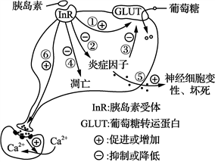
A. 胰岛素与InR结合后，能促进神经元的变性坏死
B. 胰岛素与InR结合后，途径⑥促进神经元以胞吐方式释放神经递质，加强联系
C. 细胞表面InR减少后，脑神经元摄取葡萄糖的速率降低，胰岛素浓度增大
D. 胰岛素与InR结合后，途径①可能是通过增加GLUT数量而促进葡萄糖的吸收
【答案】BCD
【解析】
据图分析，胰岛素与InR结合后，会抑制炎症因子的释放，不能促进神经元的变性坏死，A错误。胰岛素与InR结合后，通过途径⑥与另一个神经元建立联系，两个神经元之间联系需要通过神经递质，B正确。胰岛素与InR结合后，会促进葡萄糖转运蛋白的功能，当细胞表面InR减少后，会导致脑神经元摄取葡萄糖的速率降低，从而使胰岛素浓度增大，C正确。胰岛素与InR结合后，通过途径①促进葡萄糖进入细胞，则可能是通过增加GLUT的数量而促进葡萄糖的吸收，D正确。

25.下列有关利用新鲜的菜花进行“DNA粗提取与鉴定”实验的叙述，正确的是( )
A. 向菜花组织中加入蒸馏水并搅拌可释放核DNA
B. 加入洗涤剂和食盐的作用分别是瓦解细胞膜和溶解DNA
C. 利用DNA不溶于冷酒精的原理可进一步提纯DNA
D. 含DNA的氯化钠溶液与二苯胺在常温下混合呈蓝色
【答案】BC
【解析】
菜花细胞为植物细胞，有细胞壁保护，因此加蒸馏水不会吸水胀破，A错误。加入洗涤剂的作用是瓦解细胞膜，加入食盐的作用是溶解DNA，B正确。DNA在冷酒精中的溶解度很低，蛋白质在冷酒精中的溶解度较高，因此可以利用DNA不溶于冷酒精的原理可进一步提纯DNA，C正确。含DNA的氯化钠溶液与二苯胺在沸水浴下混合呈蓝色，D错误。

三、 非选择题
26.为了探究外源生长素对杨树抗旱性的影响，研究人员利用盆栽欧美杨幼苗进行相关实验，结果如下图所示。请分析回答问题：
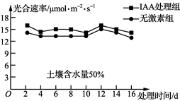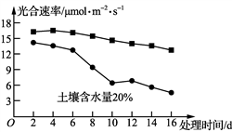
(1) 光合作用过程中，消耗水的场所是________。实验结果显示：正常浇水条件下(土壤含水量为50%)，外源生长素处理对欧美杨幼苗的光合速率影响________；干旱条件下，两组欧美杨的光合速率均下降，但生长素处理能________。
(2) 为探究外源生长素影响欧美杨幼苗光合速率的机理，科研人员测定了不同状况下的叶绿素相对含量，结果如下图。据此分析，外源生长素通过________，而促进光合作用的________阶段。
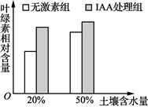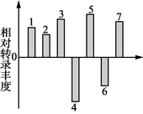
(3) 研究人员进一步测得干旱条件下，外源生长素会使欧美杨叶片气孔密度下降10%左右。说明外源生长素能________气孔的发育，减少了水分散失，从而提高欧美杨的耐旱性。
(4) 科研人员对(3)的分子机制提出的假设是：外源生长素通过调控与气孔发育有关基因的表达进而调控气孔的发育。目前，研究人员已找到了与之有关的7个基因。现提取干旱条件下欧美杨叶片的总RNA，根据上述7个基因设计特定的引物，反转录获得________并测定其含量，计算得出7个基因的相对转录丰度(与无激素组相比，同一基因在IAA组的转录水平的高低)如右上图所示。若结果支持假设，则表明基因________(填数字序号)的表达产物可促进气孔的发育。
【答案】 (1). 叶绿体类囊体的薄膜 (2). 不明显 (3). 减缓光合速率的下降 (4). 提高叶绿素含量 (5). 光反应 (6). 抑制 (7). cDNA (8). 4、6
【解析】
试题分析：本题主要考查光合作用。要求学生熟知光合作用的过程，影响光合作用的因素，以及激素对光合作用的影响。
（1）光合作用过程中，光反应进行水的光解，产生【H】和ATP，其场所是叶绿体类囊体的薄膜。据图分析，正常浇水条件下(土壤含水量为50%)，IAA处理组与无激素组两条曲线差异不大，说明外源生长素处理对欧美杨幼苗的光合速率影响不明显。干旱条件下，两组欧美杨的光合速率均下降，但与无激素处理组相比，IAA处理组下降得更慢，说明干旱条件下，生长素处理组能减缓光合速率的下降。
（2）与无激素处理组相比，IAA处理组的叶绿素含量有所增加，说明外源生长素通过提高叶绿素的含量，促进光合作用的光反应阶段，从而提高光合作用速率。
（3）干旱条件下，外源生长素会使欧美杨叶片气孔密度下降，说明外源生长素能抑制气孔的发育，减少了水分散失，从而提高欧美杨的耐旱性。
（4）提取干旱条件下欧美杨叶片的总RNA，但需要观察与气孔相关的7个基因，因此需要根据基因设计特定的引物，反转录获得cDNA并测定其含量，计算得出7个基因的相对转录丰度，若结果支持假设，据图分析，基因1、2、3、5、7在外源施加生长素组有表达，而外源施加生长素组会抑制气孔的发育，因此说明基因4、6的表达产物可促进气孔的发育。

27.科学家研究发现，棉花每个染色体组含13条染色体，二倍体棉种染色体组分为A、B、C、D、E、F、G 7类，异源四倍棉种由两个非同源二倍体棉种相遇，经天然杂交成异源二倍体，后在自然条件下，杂种染色体组加倍成双二倍体(即异源四倍体)。三交种异源四倍体是由三类染色体组组成的异源四倍体，拓宽了棉属遗传资源，为选育棉花新品种提供了新途径，培育过程如图所示。请据图回答问题：
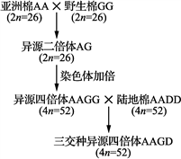
(1) 亚洲棉AA和野生棉GG进行人工杂交，需要在母本开花前先去除雄蕊，授粉后需要________。人工诱导异源二倍体AG染色体加倍时，需要在________时期用特定的药物处理。
(2) 亚洲棉植株体细胞含有的染色体数目是________条。若要用异源四倍体AAGG来培育AAGD，________(填“可以”或“不可以”)通过诱变育种，使其发生基因突变而获得。
(3) 一般情况下，三交种异源四倍体AAGD在育性上是________的，在其减数分裂过程中，可形成________个四分体。
(4) 若需要大量繁殖三交种异源四倍体AAGD的植株，可以通过________技术。若AAGD偶然也能产生可育的花粉，与野生棉二倍体杂交后出现染色体数目为42的后代，其原因是________(填下列字母)。
a. 减数分裂形成配子过程中，染色体数目发生异常
b. 减数分裂形成配子过程中，发生了基因重组
c. 减数分裂形成配子过程中，发生了基因突变
d. 细胞在有丝分裂过程中发生了基因突变
e. 细胞在有丝分裂过程中，出现了部分染色体增加等现象
【答案】 (1). 套袋 (2). 有丝分裂前期 (3). 26 (4). 不可以 (5). 不可育 (6). 13 (7). 植物组织培养 (8). a
【解析】
试题分析：本题主要考查生物育种。要求学生熟知可遗传的变异，减数分裂以及各种育种方式的区别。
（1）亚洲棉AA和野生棉GG进行人工杂交，需要在母本开花前先去除雄蕊，为了避免该母本接受其他雄蕊的花粉，则授粉后需要套袋。由于秋水仙素的作用是抑制有丝分裂前期纺锤体的形成，则人工诱导异源二倍体AG染色体加倍时，需要在有丝分裂前期用秋水仙素处理。
（2）亚洲棉植株AA为2N=26，则其体细胞含有的染色体数目是26条。诱变育种的原理是基因突变，对异源四倍体AAGG进行诱变育种，一般只能产生原来基因的等位基因，不会由AAGG变为AAGD，因此不可以采用诱变育种获得。
（3）一般情况下，异源四倍体AAGD中GD不能正常联会，则其是不可育的。由于异源四倍体AAGD为4n=52，在其减数分裂过程中，AA可以正常联会，则可形成13个四分体。
（4）一般情况下，由于三交种异源四倍体AAGD不育，若需要大量繁殖三交种异源四倍体AAGD的植株，可以通过植物组织培养技术。若AAGD偶然也能产生可育的花粉，与野生棉二倍体杂交后出现染色体数目为42的后代，而野生棉二倍体的配子为13条，则说明AAGD能产生29条染色体的花粉，因此原因是三交种异源四倍体AAGD在减数分裂形成配子过程中，染色体数目发生异常，其产生了29条染色体的花粉，a正确。此过程发生了染色体数目的变异，不属于基因重组、基因突变的范畴，bc错误。此过程为AAGD产生花粉的过程中发生的，不属于有丝分裂的范畴，de错误。

28.图A为小岛生态系统食物网简图。有人向小岛引入一定数量的卷尾鬣蜥(主要以沙氏变色蜥和较大的地面节肢动物为食)，跟踪调查该生态系统及其对照组的变化，发现沙氏变色蜥和网蜘蛛的数量变化较大(见图B)，而其他生物数量变化相对较小。请回答下列问题。
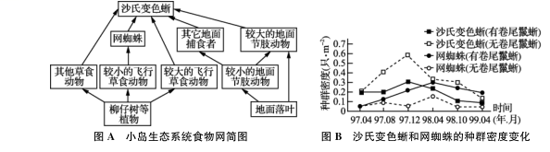
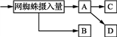
(1) 流经该小岛生态系统的总能量是________。右图为能量流经网蜘蛛种群的示意图，若图中C表示网蜘蛛自身呼吸消耗量，则D中能量的去向是________和________。
(2) 卷尾鬣蜥处于第________营养级，其与沙氏变色蜥的种间关系是________。
(3) 引入卷尾鬣蜥后，沙氏变色蜥的主要活动范围从树基部向上转移，而网蜘蛛的织网位置略有下降。此现象表明生态因素的改变，可使生物群落的________发生改变。
(4) 引入卷尾鬣蜥后，网蜘蛛的数量变化趋势是________。结合其他生物的数量变化信息可以看出，小岛生态系统的结构和功能能够保持相对稳定，表明生态系统内部具有________能力。
【答案】 (1). 柳仔树等植物固定的太阳能 (2). 传递给下一营养级 (3). 流向分解者 (4). 第三、第四和第五 (5). 捕食和竞争 (6). (垂直)结构 (7). 先增加后减少(并趋于相对稳定) (8). 自我调节
【解析】
试题分析：本题主要考查食物网中生物的种间关系，群落的垂直结构和生态系统能维持相对稳定的原因，准确分析题图和题干，获取有效信息是解题的突破口，对食物网分析方法的掌握和对群落结构及生态系统能维持相对稳定的机理理解是解题的关键。
（1）流经该小岛生态系统的总能量是柳仔树等植物固定的太阳能。右图为能量流经网蜘蛛种群的示意图，若图中C表示网蜘蛛自身呼吸消耗量，则A表示网蜘蛛同化的能量，D表示用于生长、发育、繁殖的能量，因此D中能量的去向是传递给下一营养级和流向分解者。
（2）分析食物网可知，在地面落叶→较大的地面节肢动物→卷尾鬣蜥中它占第三营养级，在植物→其他草食动物→沙氏变色蜥→卷尾鬣蜥中它占第四营养级，而在植物→飞行草食动物→网蜘蛛→沙氏变色蜥→卷尾鬣蜥中它占第五营养级，卷尾鬣蜥捕食沙氏变色蜥，卷尾鬣蜥与沙氏变色蜥共同捕食较大的地面节肢动物，说明卷尾鬣蜥与沙氏变色蜥存在捕食和竞争关系。
（3）在垂直方向上，由于各生物种群分别占有不同的空间使生物群落具有明显的分层现象，这是垂直结构的特点；由题意可知，引入卷尾鬣蜥后，沙氏变色蜥和网蜘蛛的活动范围都发生了改变，沙氏变色蜥活动区域向上转移，而网蜘蛛的织网位置略有下降，说明生物群落的垂直结构发生改变。
（4）由题意可知，卷尾鬣蜥以沙氏变色蜥为食，引入卷尾鬣蜥后，网蜘蛛的天敌沙氏变色蜥的数量减少，使得网蜘蛛的数量先暂时增加，网蜘蛛的数量过多会捕食更多的较小飞行草食动物，使得较小的飞行草食动物数量减少，随后因食物减少而使网蜘蛛数量又减少，则引入卷尾鬣蜥后，网蜘蛛的数量变化趋势是先增加后减少(并趋于相对稳定)。分析题图食物网可知，本食物网结构比较复杂，具有一定的自动调节能力，抵抗力稳定性较高，最终网蜘蛛的数量趋于稳定。

29.下图一表示某二倍体动物的一个性原细胞经减数分裂过程传递基因的情况；图二、图三分别表示该动物的性原细胞在正常分裂过程中，每条染色体上DNA含量和细胞中染色体组变化情况；图四是一同学绘制的该生物体内不同时期细胞分裂图像。请据图回答问题：
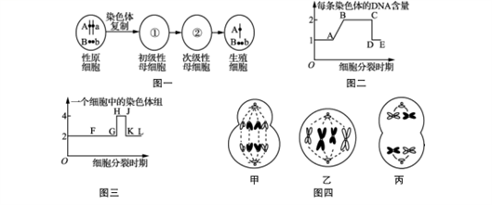
(1) 图一、二、三中，可表示有丝分裂过程的是________。
(2) 图一中，只位于图二中BC段的细胞是________。图三中，与图二中BC段对应的区段最可能是________。
(3) 只考虑染色体变异，与形成图一中生殖细胞基因组成异常的分裂时期是________，与之同时产生的另外三个细胞的基因组成是________。
(4) 图三中，与图二中CD段的变化原因相同的区段是________。
(5) 图一中，次级性母细胞含有的染色体组数是________。
(6) 图四甲～丙中，有明显错误的是________。
【答案】 (1). 图二、三 (2). (初级性母细胞) (3). FG (4). 减数第一次分裂后期 (5). ABb、a、a (6). GH (7). 1或2 (8). 甲
【解析】
试题分析：本题主要考查有丝分裂与减数分裂。要求学生熟知有丝分裂、减数分裂的过程图、曲线图，以及两种分裂方式的区别。
（1）图一产生了生殖细胞，为减数分裂。图二、图三可表示有丝分裂过程中的曲线图。
（2）图一为减数分裂，图二为每条染色体上DNA含量变化曲线，如表示减数分裂，则BC段表示每条染色体上两个DNA，图一中性原细胞未进行DNA的复制，初级性母细胞完成了DNA的复制，每条染色体上两个DNA。次级性母细胞的前期、中期每条染色体上两个DNA，次级性母细胞的后期每条染色体一个DNA，生殖细胞每条染色体一个DNA，因此图一中，只位于图二中BC段的细胞是初级性母细胞。图三表示有丝分裂细胞中染色体组变化曲线，若图二表示有丝分裂每条染色体上DNA含量变化曲线，则BC段表示有丝分裂间期的G₂期，前期、中期，而图三中HJ段表示有丝分裂后期，因此图三中，与图二中BC段对应的区段最可能是FG段。
（3）图一中的生殖细胞含有B、b基因，而B、b基因所在的染色体为同源染色体，应该在减数第一次分裂后期分离，则与形成图一中生殖细胞基因组成异常的分裂时期是减数第一次分裂后期。由于减数第一次后期，B、b所在的染色体未分离，导致减数第一次分裂形成了基因组成为AABBbb的次级性母细胞和aa的次级性母细胞，然后进行减数第二次分裂，形成了ABb、ABb、a、a的生殖细胞。则与之同时产生的另外三个细胞的基因组成是ABb、a、a
（4）图二中CD段的变化原因是姐妹染色单体分离，图三中发生姐妹染色单体分离的区段为GH段。
（5）图一中，初级性母细胞进行减数第一次分裂，发生同源染色体的分离，导致次级性母细胞在前期、中期只含一个染色体组，进入后期，发生姐妹染色单体的分离，此时变为两个染色体组，则次级性母细胞含有的染色体组数是1或2。
（6）图四中，甲图为有丝分裂过程图，应该为均等分裂。图乙为有丝分裂中期，正确。图丙为减数第一次分裂后期，正确。

30.处在有丝分裂分裂期的细胞染色体高度螺旋化，通常认为不发生转录过程。研究人员用两种活体荧光染料对细胞进行染色，再用荧光显微镜观察不同荧光激发下的细胞，有了新的发现(结果如下图)。
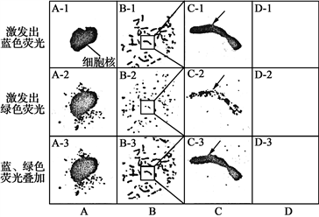
注：C列是B列图中黑框内的放大图
(1) DNA与RNA在分子组成上的不同之处是DNA分子中含有________。实验中，用蓝色荧光染料对DNA进行染色后，用带有绿色荧光标记的尿嘧啶核糖核苷酸培养细胞，使新合成的________专一性地带有绿色荧光标记。
(2) 观察发现，视野中的大多数细胞处于A列，说明A列表示的是处于________时期的细胞。RNA分布于细胞中的部位是________。
(3) 在分析实验结果时，需要将不同荧光激发下拍摄的荧光定位细胞图像做叠加处理(图中蓝、绿色荧光叠加)，使图像完全重叠，这样处理的目的是确保两图像是同时期的________细胞的观测结果。
(4) 上述实验结果表明，分裂期细胞________(能/不能)进行转录，判断的依据是________。
(5) 为验证上述结论，在培养体系中加入RNA聚合酶抑制剂，D列中的相应实验结果未绘出。若上述结论成立，则在D列中看不到染色体的是________。
【答案】 (1). 脱氧核糖和胸腺嘧啶 (2). RNA (3). 分裂间期 (4). 细胞核和细胞质 (5). 同一 (6). 能 (7). C－2或B－2(或B－3、C－3)表示的分裂期细胞内观察到绿色荧光，表明细胞中有RNA的合成(转录) (8). D－2
【解析】
试题分析：本题以荧光标记法标记DNA与RNA为素材，考查了与细胞有丝分裂相关的问题，要求学生熟知DNA与RNA的区别，以及DNA的复制、转录过程。
（1）DNA与RNA的区别在于DNA中含有脱氧核糖和胸腺嘧啶。实验中，用蓝色荧光染料对DNA进行染色后，用带有绿色荧光标记的尿嘧啶核糖核苷酸培养细胞，由于DNA转录时需要核糖核苷酸为原料，而尿嘧啶核糖核苷酸是合成RNA的原料之一，且不能用于合成DNA，因此使新合成的RNA专一性地带有绿色荧光标记。
（2）据图可知，由于A列具有细胞核，所以A列表示的是处于分裂间期的细胞，RNA在细胞核与细胞质中均有分布。
（3）在分析实验结果时，需要将不同波长激发光下拍摄的荧光定位细胞图像做叠加处理(图中蓝、绿色荧光叠加），图像完全重叠，这样处理的目的是确保两图像是同时期的同一细胞的观测结果，证实RNA合成是否发生在染色体DNA位置上。
（4）据图可知，B列或C列无细胞核，表示的是分裂期。C-2或B-2（或B-3、C-3）表示的分裂期细胞内观察到绿色荧光，表明细胞中有RNA的合成（转录）。则上述实验结果表明，分裂期细胞能进行转录。
（5）由于加入了RNA聚合酶抑制剂，DNA无法转录，因此不会激发出绿色荧光，则D-2中看不到染色体。

31.哺乳动物血液中C0₂含量变化能够作用于神经系统，调节呼吸运动的频率和强度，为了研究该反射过程中感受器的存在部位，科研人员进行了一系列实验研究。
（1）哺乳动物因剧烈运动产生的____________等酸性物质能与血浆中HCO₃⁻反应，使血液中C0₂含量升高。C0₂浓度变化可以使一些特定的感受器兴奋，兴奋由感受器传导至呼吸中枢，使呼吸运动加深加快，该过程有关的信号形式是_________________。这种维持内环境pH稳态的过程是在____________调节的作用下，通过各系统的协调活动实现的。
（2）20世纪初，科学界认为C0₂感受器可能位于脑部，也可能位于躯体的动脉管壁上。为探究这一问题，科研工作者将连接头部与躯干的血管断开，只保留由动脉传向脑的传入神经，同时将A狗的颈动脉和颈静脉分别与B狗相应血管相连，A狗躯干的呼吸运动靠人工呼吸机维持。
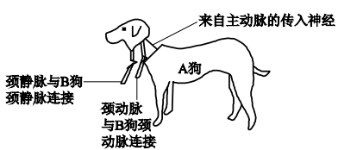
①实验过程中，始终保持B狗处于呼吸平稳状态，目的是保证A狗脑动脉连接部血液中____________含量保持稳定。
②科研人员将呼吸机暂停一小段时间，A狗血液中的C0₂含 量____________，发现A狗鼻部呼吸运动加深加快，该实验结果说明狗的__________有C0₂感受器。该结果___________（能/不能）说明脑部不存在C0₂感受器。
（3）基于上述研究，请你为CO（煤气）中毒的紧急治疗提供一种思路___________。
【答案】 (1). 乳酸 (2). 电信号和化学信号 (3). 神经调节和体液 (4). C0₂ (5). 升高 (6). 躯干部血管壁上 (7). 不能 (8). 用含一定浓度C0₂的氧气混合气体给病人吸氧治疗；用药物剌激动脉中的化学感受器，使之产生兴奋（写出其中一项即得分）
【解析】
试题分析：体液调节是指体内的一些细胞能生成并分泌某些特殊的化学物质（如激素、二氧化碳、代谢产物等），经体液（血液、组织液等）运输．达到全身的组织细胞或某些特殊的组织细胞，通过作用于细胞上相应的受体．对这些细胞的活动进行调节。
（1）哺乳动物因剧烈运动，部分细胞进行无氧呼吸产生乳酸，乳酸等酸性物质能与血浆中HCO₃⁻反应，使血液中CO₂含量升高；CO₂浓度变化可以使一些特定的感受器兴奋，兴奋以神经冲动（动作电位）的形式沿传入神经传导至呼吸中枢，使呼吸运动加深加快．这种维持内环境pH稳态的过程是在神经-体液调节的作用下，通过各系统的协调活动实现的。
（2）①该实验是探究的是CO₂感受器是位于脑部还是位于躯体的动脉管壁上，实验过程中始终保持B狗处于呼吸平稳状态，目的是保证A狗脑部血液中CO₂含量保持稳定。
②科研人员将呼吸机暂停一小段时间，A狗血液中的CO₂含量升高，发现A狗鼻部呼吸运动加深加快，该实验结果只能说明狗躯干部血管壁上有CO₂感受器，不能说明脑部不存在CO₂感受器。
（3）给一氧化碳中毒的病人进行输氧时，要用含一定浓度CO₂的氧气混合气体给病人吸氧治疗，混入二氧化碳是为了刺激呼吸中枢，使呼吸运动加深加快，让病人能够得到足够的氧气。

32.薄荷可产生蚜虫报警信息素EβF，用于驱散蚜虫并吸引蚜虫的天敌。通过基因工程可制备含EβF合成酶基因的转基因抗蚜麦。请回答问题：
(1) 薄荷利用EβF驱散蚜虫并吸引蚜虫的天敌，体现了生态系统的信息传递具有________，维持生态系统稳定性的功能。
(2) 若利用PCR技术获取EβF合成酶基因，在PCR反应体系中需加入________、模板序列、原料及两种________。如果提取到薄荷细胞中EβF合成酶的mRNA，则可用________方法获取目的基因。
(3) 研究者利用4种限制酶切割目的基因和质粒，各限制酶的识别序列和切割位点如下图所示。酶切后的产物连接时，目的基因上Sal Ⅰ切割产生的末端应与质粒上________切割产生的末端相连接。连接完成后，该连接点_______(能/不能)被这两种限制酶中的某一种切割。
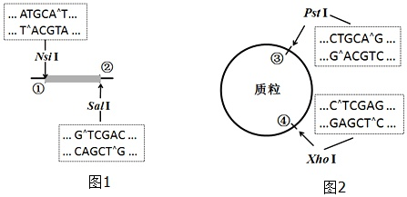

(4) 欲从个体水平上检测转基因抗蚜麦是否培育成功，在小麦叶片上接种蚜虫后，通过观察叶片上蚜虫的________或________作为判定的依据。
(5) 下列属于转基因抗蚜麦推广种植后引发的安全性问题的是________。
A. 小麦不再感染蚜虫 B. 目的基因向其他生物扩散
C. 减少杀虫剂对环境的破坏 D. 改变现有生态结构
【答案】 (1). 调节生物的种间关系 (2). (耐高温的)DNA聚合酶(或Taq酶) (3). 引物 (4). 反转录法 (5). XhoⅠ (6). 不能 (7). 停留时间 (8). 天敌数量 (9). BD
【解析】
试题分析：本题主要考查基因工程。要求学生熟知基因工程的操作步骤，PCR技术，以及转基因技术的安全性问题。
（1）薄荷利用EβF驱散蚜虫并吸引蚜虫的天敌，体现了生态系统的信息传递具有调节生物的种间关系，维持生态系统稳定性的功能。
（2）PCR技术需要的条件有模板、原料、Taq酶、两种引物。由mRNA得到目的基因的方法称为反转录法。
（3）目的基因上SalⅠ切割产生的末端为—G 与Xho I切割产生的黏性末端一致，
—CAGCT
因此目的基因上SalⅠ切割产生的末端应与质粒上XhoⅠ切割产生的末端相连接。连接完成后，该连接点为—GTCGAG—
—CAGCTC—
该连接点不能被SalⅠ和XhoⅠ识别，则不能被这两种限制酶中的某一种切割。
（4）欲从个体水平上检测转基因抗蚜麦是否培育成功，需要做个体生物学水平的鉴定。即在小麦叶片上接种蚜虫后，通过观察叶片上蚜虫的停留时间或天敌数量来判定。
（5）小麦不再感染蚜虫不属于安全性问题，属于转基因抗蚜麦应该具备的特点，A错误。转基因植物上的目的基因向其他生物扩散，导致基因污染，属于安全性问题，B正确；薄荷可产生蚜虫报警信息素EβF用于驱散蚜虫并吸引蚜虫的天敌，这样可以减少杀虫剂对环境的破坏，这是转基因植物的优点，C错误；转基因植物可能成为“入侵的外来物种”，进而改变现有生态结构，属于安全性问题，D正确。

33.某种羊的有角和无角为一对相对性状，由常染色体上的基因控制。多对纯合亲本进行交配得到F₁，F₁自由交配得到F₂，结果如表所示。请据此分析并回答问题：
 | P | F₁ | F₂
雄性 | 有角(基因型相同) | 有角 | 有角∶无角＝15∶1
雌性 | 无角(基因型相同) | 有角 | 有角∶无角＝9∶7

注：一对等位基因用A、a表示，两对等位基因用A、a和B、b表示，三对等位基因用A、a，B、b和C、c表示，以此类推。
(1) 羊的有角和无角性状的遗传遵循________定律。
(2) 亲本的基因型组合有________种，F₂无角雌羊中纯合子概率为________，用F₂中有角雌羊和无角雄羊随机交配，子代出现有角雌羊的概率为________。
(3) 现有一羊群中的部分遗传关系如下图所示。
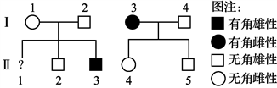
①若Ⅱ₁为雌性个体，其表现型是________，其为纯合子的概率是________。
②Ⅱ₃的基因型是________。若Ⅱ₃与Ⅱ₄交配，产下无角后代的概率是________。
【答案】 (1). 基因的自由组合 (2). 3 (3). 3/7 (4). 2/9 (5). 无角 (6). 1/2 (7). aaBb或Aabb (8). 15/24
【解析】
试题分析：本题主要考查基因的自由组合定律。要求学生熟知基因自由组合定律的应用，9:3:3:1变式比例的理解。
（1）据表分析，F₂中有角与无角比例为9：3：3：1的变式比例，则说明羊的有角和无角性状由2对等位基因控制，且遵循基因的自由组合定律。
（2）据表分析，雄性中，有角的基因型为A_B_、A_bb、aaB_，无角的基因型为aabb，雌性中，有角的基因型为A_B_，无角的基因型为A_bb、aaB_、aabb，则亲本的基因型组合为AABB♂与aabb♀，AAbb♂与aaBB♀，aaBB♂与AAbb♀，共3种。F₂无角雌羊（A_bb、aaB_、aabb）中纯合子概率为3/7。用F₂中有角雌羊（1/9AABB、2/9AABb、2/9AaBB、4/9AaBb）和无角雄羊（aabb）随机交配，子代出现有角雌羊（A_B_）的概率为（1/9+1/9+1/9+1/9）×1/2=2/9。
（3）据图分析，Ⅰ₁为无角雌，其基因型可能为A_bb、aaB_、aabb。Ⅰ₂为无角雄，其基因型为aabb。而后代Ⅱ₂为无角雄，其基因型为aabb。Ⅱ₃为有角雄，其基因型可能为A_B_、A_bb、aaB_。则可推出Ⅰ₁无角雌的基因型可能为Aabb或aaBb。①Ⅱ₁的基因型可能为Aabb或aabb或aaBb，若Ⅱ₁为雌性个体，则其表现型是无角。其为纯合子（aabb）的概率是1/2
②由于Ⅰ₁无角雌的基因型可能为Aabb或aaBb，Ⅰ₂为无角雄的基因型为aabb，则Ⅱ₃有角雄的基因型是Aabb或aaBb。由于Ⅰ₃为有角雌，其基因型为A_B_，Ⅰ₄为无角雄，其基因型为aabb。而Ⅱ₄为无角雌，其基因型为A_bb、aaB_、aabb。Ⅱ₅为无角雄，其基因型为aabb，则可推出Ⅰ₃有角雌的基因型为AaBb，Ⅱ₄无角雌的基因型为1/3Aabb，1/3aaBb，1/3aabb。
Ⅱ₃与Ⅱ₄交配，若Ⅱ₃的基因型为Aabb，其与Ⅱ₄无角雌（1/3Aabb，1/3aaBb，1/3aabb）交配，产下无角雌性后代的概率是（1/3+1/3×3/4+1/3）×1/2=11/24，产下无角雄性后代的概率是（1/3×1/4+1/3×1/4+1/3×1/2）×1/2=4/24，即产下无角后代的概率是15/24。

